LUDIVINE

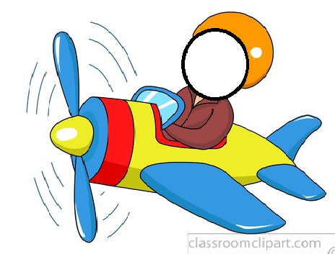

J’écris une bulle pour me présenter.
Bonjour, je m’appelle ________________et j’ai _____ ans.

Je suis _________________________________.
A l’école, j’aime _______________________________________.

Bonjour, je m’appelle ________________et j’ai _____ ans.

Je suis _________________________________.
A l’école, j’aime _______________________________________.

Bonjour, je m’appelle ________________et j’ai _____ ans.

Je suis _________________________________.
A l’école, j’aime _______________________________________.

Bonjour, je m’appelle ________________et j’ai _____ ans.

Je suis _________________________________.
A l’école, j’aime _______________________________________.

Bonjour, je m’appelle ________________et j’ai _____ ans.

Je suis _________________________________.
A l’école, j’aime _______________________________________.

Bonjour, je m’appelle ________________et j’ai _____ ans.

Je suis _________________________________.
A l’école, j’aime _______________________________________.

Bonjour, je m’appelle ________________et j’ai _____ ans.

Je suis _________________________________.
A l’école, j’aime _______________________________________.

Bonjour, je m’appelle ________________et j’ai _____ ans.

Je suis _________________________________.
A l’école, j’aime _______________________________________.

